注：本文档只作为参考，具体内容可稍作修改

某慈善基金会的物资管理系统
需求规格说明书
文件状态：  [ ] 草稿  [√] 正式发布  [ ] 正在修改 | 文件标识：
文件状态：  [ ] 草稿  [√] 正式发布  [ ] 正在修改 | 当前版本： | 0.1.0
文件状态：  [ ] 草稿  [√] 正式发布  [ ] 正在修改 | 作 者： | 刘栋泉
文件状态：  [ ] 草稿  [√] 正式发布  [ ] 正在修改 | 完成日期： | 2023-06-29

版 本 历 史

版本/状态 | 作者 | 审核人 | 起止日期 | 备注
0.1.0 | 刘栋泉 |  | 2023.06.29

目 录
1 前言 5
1.1 编写目的 5
1.2 范围 5
1.3 术语和缩略词 5
1.4 参考文档 5
2 项目概述 5
2.1 项目背景 5
2.2 项目目标 5
2.3 需求范围 5
2.4 总体框架 5
2.5 用户特点 5
2.6 设计约束 5
3 功能性需求 5
3.1 总体流程 5
3.2 角色定义 5
3.3 系统功能 6
3.4 功能描述 6
3.4.1 功能模块一 6
3.4.2 功能模块二 6
4 非功能性需求 7
4.1 软件需求 7
4.1.1 界面需求 7
4.1.2 性能要求 7
4.1.3 容量要求 7
4.1.4 数据安全 7
4.1.5 数据备份/恢复 7
4.2 硬件需求 8
5 外围系统和接口 8
5.1 与其他系统的接口和关系 8
5.1.1 概述 8
5.1.2 接口描述 8
6 其它需求 8
7 数据字典 8
8 附件 8

前言

编写目的

给需要物资的地方送物资

范围

术语和缩略词

参考文档

项目概述

项目背景

项目目标

能完成物资的出入情况，收到申请人的物资请求

需求范围

全世界

总体框架

用户管理

我的申请

处理申请

物资管理

物资显示

用户特点

超级管理员

管理员

普通用户

设计约束

功能性需求

总体流程

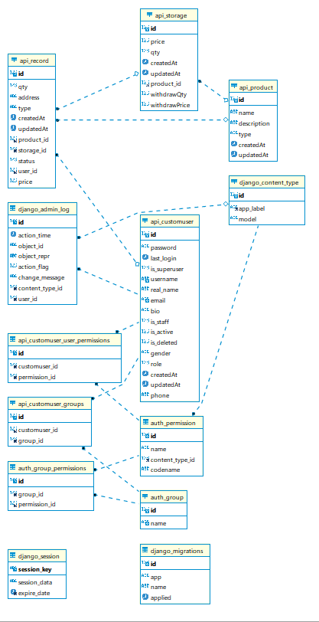

角色定义

超级管理员

管理员

普通用户

系统功能

用户管理

我的申请

处理申请

物资管理

物资显示

功能描述

功能模块一

用户管理：一开始有个超级管理员，可以给任何人设置为管理员，超级管理员跟管理员就可以添加用户，但管理员不可以给别人设置为管理员。

功能模块二

我的申请：填写需要的物资，包括物资名称，类型，数量，地址，金额。

功能模块三

处理申请：超级管理员和管理员看到申请进行拒收还是出库.

功能模块四

物资管理：超级管理员和管理员按照物资的名称，类型，数量进行入库.

功能模块五

物资显示：可以看到物资的出入情况

非功能性需求

软件需求

界面需求

性能要求

容量要求

数据安全

数据保护/保密

数据加密

数据备份/恢复

硬件需求

外围系统和接口

与其他系统的接口和关系

概述

接口描述

其它需求

数据字典

附件

